Bài toán: Xây dựng chatbot hỗ trợ thống kê báo cáo
- Dạng bài toán: Text to SQL, multi-agent
Đề xuất chức năng chính:
- Hỏi đáp thống kê bảng biểu
- Phát triển thêm nếu cần: Cho người sử dụng tự tạo được báo cáo (Agent tự động phân tích tìm kiếm theo hướng người sử dụng)
Lộ trình phát triển:
- Phase 1: Xây dựng bộ khung Agent thống kê
- Phase 2: Tối ưu hệ thống Agent
- Phase 3: Bổ sung tính năng tự tạo bảng biểu Agent
- Phase 4: Phát triển Agent phân quyền, chức năng theo từng phòng ban
Chi tiết đề suất:
- Phase 1: Xây dựng bộ khung Agent thống kê
- Scope: Thống kê dựa trên câu hỏi tự nhiên của người dùng (VD: kiểm tra cho tôi từ lúc 3h đến 4h thì sẽ có bao nhiêu người đi vào khu vực)
Sơ đồ kiến trúc Sequence (Giảm số lượng request) -> Cần xây dựng các bước trung gian nặng hơn
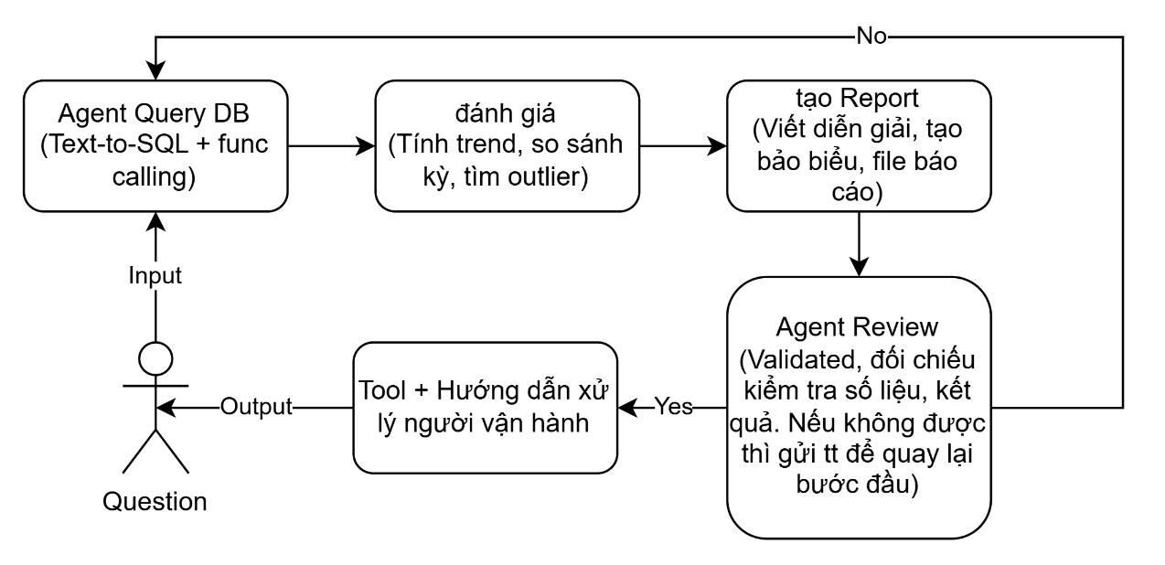
Chú ý:
  - Mỗi Agent cần có sự tách biệt rõ ràng về chức năng + đặt tên bảng, cột có ý nghĩa giống ngôn ngữ tự nhiên(Tiếng Việt không dấu / Tiếng Anh) => hạn chế agent ra quyết định nhầm hay bị chồng chéo chức năng
  - Cho Agent đọc Schema trước khi thực hiện, hạn chố số lần loop của hệ thống
  - Sử dụng hoặc tự tạo MCP, A2A
  - Mỗi Agent chỉ nên có dưới 5 Tool, các Tool nhạy cảm chỉ được thực hiện 1 lần
- Phase 2: Tối ưu hệ thống Agent
      - Tối ưu bảo mật + db
- Áp dụng Guardrail cho Input, Process, Output Agent, không được để lộ thông tin quan trọng(systemt promt, data thô, ảnh, …)
- Xây dựng/ dùng materialized views trong DB – một dạng data tổng hợp – Agent sẽ tương tác với materialized views thay vì thao tác trực tiếp với db
- Tối ưu hệ thống, thêm HITL nếu cần, áp dụng nhiều phương pháp để tăng độ chính xác khi chọn tool của agent, …
      - Tối ưu hệ thống
- Mục tiêu xây dụng agent đa người dùng, chịu tải lớn với chi phí thấp nhất
- Xây dựng hệ thống dễ bảo trì
      - Kiểm tra, đánh giá hệ thống
- Evaluate cả quá trình agent + độ chính xác + chi phí, tin cậy của từng agent
- Xây dựng hệ thống tracing và monitoring với các agent
- (Có thể tích hợp CI/CD)
- Phase 3: Bổ sung tính năng Agent tự tạo bảng biểu theo hướng người sử dụng
Thêm 1 Visualization Agent (thực hiện sau agent tạo report):
- chọn loại chart, sinh chartspec, …
- dùng thư viện cố định: Vega-Lite /Chart.js / matplotlib để vẽ biểu đồ
- gửi lại ảnh / HTML chart
- Phase 4: Phát triển Agent phân quyền, chức năng theo từng phòng ban
- Tối ưu promt phân tách chức năng theo từng phòng ban (tìm hiểu sau)

Các phương pháp khai thác thông tin từ database và đưa vào Agent:
Cách tối ưu truy suất:
- materialized views
- Clickhouse
- Nếu bài toán yêu cầu truy suất realtime thì sẽ bổ sung thêm kaffka, CDC,…
Các cách truy suất với Agent:
      - Text-to-SQL (agent tự sinh câu SQL)
- Agent được cung cấp schema của database (tên bảng, cột, mô tả, quan hệ khóa ngoại) và có một tool cho phép thực thi câu SQL.
- Linh hoạt nhưng rủi ro cao hơn: cần giới hạn quyền chỉ đọc (read-only user), giới hạn thời gian/kích thước query, và nên có bước validate câu SQL trước khi chạy
      - Function calling qua API/tool có sẵn (structured tools)
- Tạo sẵn hàm truy vấn với tham số tùy chỉnh
- cho Agent chọn hàm thay vì Text-to-SQL (Đối với các loại truy vấn tương đối cố định và lặp lại)
      - MCP server kết nối trực tiếp database
- Server này expose các tool chuẩn hóa (list tables, describe schema, run query) cho agent dùng trực tiếp, không cần tự viết tầng tích hợp.
- Đây thực chất là biến thể chuẩn hóa của cách 1 và 2.
      - RAG (Retrieval-Augmented Generation)
- Embedding rồi truy vấn như RAG thông thường, cần xác định được loại data sẽ embed
- Đánh giá không phù hợp
Các câu hỏi cần phải trả lời được:
- "Biểu đồ hôm nay có bao nhiêu lượt xe ra và vào, phân loại theo xe máy, oto"
- "Biểu đồ thống kê hôm nay có bao nhiêu lượt ra vào và vào. Phân loại theo xe máy, Xe tải, xe 5 chỗ, xe 7 chỗ, xe 9 chỗ, xe 16 chỗ, xe 29 chỗ, xe 40 chỗ"
- "Số liệu oto theo hãng xe trong hôm nay"
- "Truy vết, lịch sử di chuyển của phương tiện có biển số XXXX"
- "Khung thời gian sảy ra xâm nhập nhiều nhất ngày hôm nay"
- …

